ЛАБОРАТОРНАЯ РАБОТА ПО КУРСУ РИК ГС.

ТОКОПОДВОДЫ ГИРОПРИБОРОВ.
Цель работы – изучение конструкций, принципов действия и характеристики токоподводов гироприборов.

Теоретические сведения
Токоподводами называются устройства, передающие электрическую энергию между узлами гироприбора, движущимися относительно друг друга.
Основные характеристики токоподводов: допускаемый токоподводом угол поворота одного узла гироприбора относительно другого, значение силы тока, пропускаемого токоподводом, значение и стабильность момента, прикладываемого токоподводом к подвижному узлу.
Токоподводы бывают: упругие, контактные, жидкостные и трансформаторные Токоподводы.

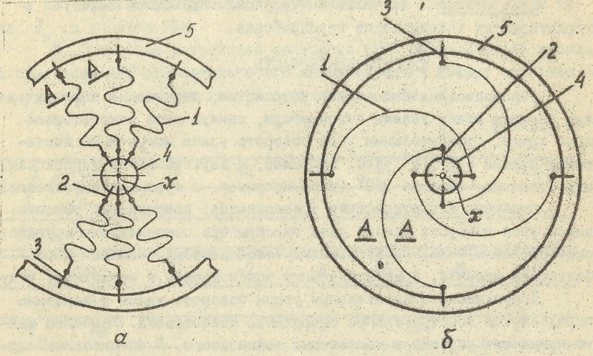

Упругие токоподводы. Применяются при максимальных относительных углах поворота гироприбора и акселерометра около 1- 2⁰.
Правило: чем длиннее токоподвод, тем меньше его момент тяжения.
После подпайки токоподводов в их материале остаются внутренние напряжения, создающие большие моменты тяжения. Чтобы снять внутренние напряжения и снизить моменты тяжения, производят отжиг токоподводов в собранном приборе, кратковременно пропуская по ним предельно допустимый ток.
Момент тяжения делят на систематическую составляющую и вариацию. Систематическая составляющая состоит из постоянной составляющей тяжения токоподвода, т.е. момента тяжения при электрически центрально положении подвижного узла, и момента тяжения, зависящего от угла отклонения подвижного узла от центрального положения.
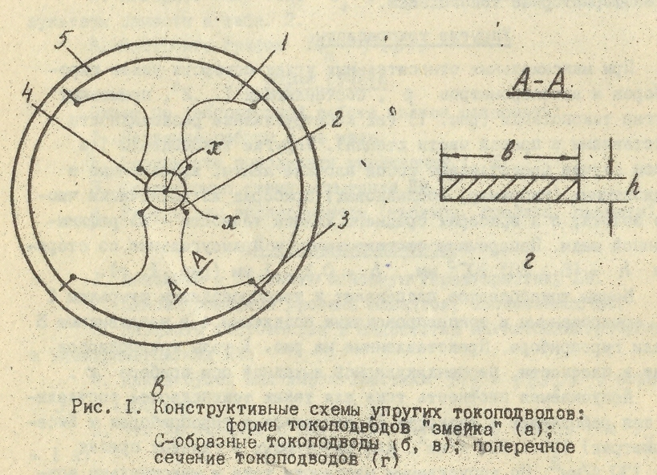

Вариации моментов тяжения токоподводов могут вызываться: радиальными смещениями подвижного узла в пределах зазора опор и их упругими деформациями, механическими воздействиями на прибор, конвекционными токами жидкости в поплавковых приборах. Вариации моментов тяжения носят случайный характер, их количественная оценка затруднена.

Если необходимы максимальные относительные углы поворота узлов гироприбора около 15…20⁰, то применяют торцевые упругие токоподводы.

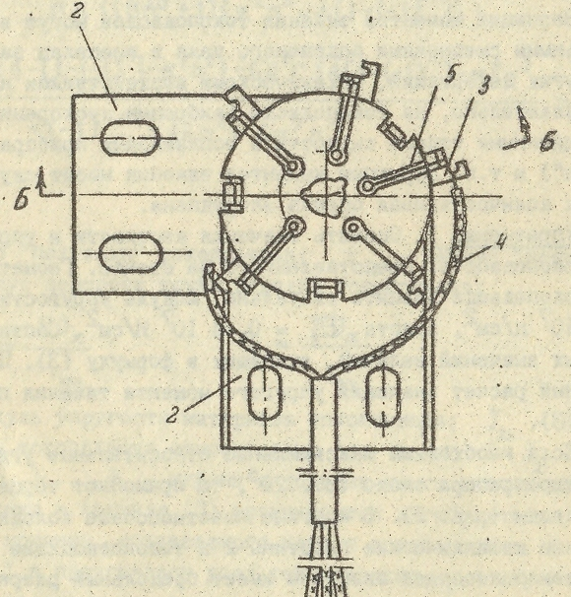
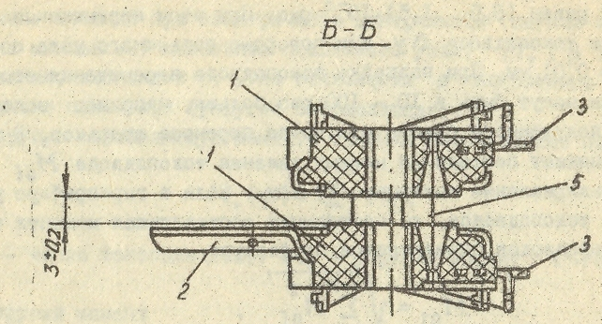
В круглые пластмассовые колодки 1 армируют крепежные металлические пластины 2 и токоподводящие пластины 3. конец токоподводящей пластины имеет продольный разрез, в результате образуется два лепестка: один – для подпайки монтажного провода 4, другой – для подпайки токоподвода 5. пластмассовые колодки 1 с помощью пластин 2 устанавливаются на взаимно поворачивающихся деталях прибора. Натяжение токоподводов 5 регулируется загибанием лепестков, к которым подпаяны токоподводы. После подпайки токоподводов производят их отжиг.
При повороте одно колодки относительно другой токоподводы скручиваются и изгибаются, в результате создаются упругие моменты противодействия (расчет производят о методу расчета балок).
Упругие торцевые токоподводы применяют в «сухих» гироскопах, моменты трения в опорах карданова подвеса которых достаточно велики.

Контактные токоподводы. Применяются, когда необходимо обеспечить большие углы поворота одного узла гироприбора относительно другого. Наиболее широко применяют коллекторный токоподвод.

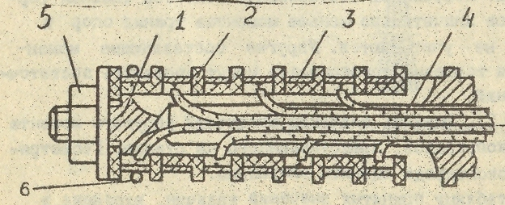
На полуось 1, имеющую глухое отверстие и плоскою продольную сквозную прорезь, надеваются изоляционные втулки 2 с разделительными фланцами. Втулки 2 также имеют прорези. На наружных поверхностях втулок 2 надеваются токоподводящие кольца 3, к внутренним поверхностям которых предварительно подпаяны проводники 4.
Проводники 4 через прорези во втулках и в полуоси введены в глухое отверстие полуоси. Собранный кольцевой коллектор монтируется на подвижном узле прибора.
На следующем рисунке изображены варианты конструктивного оформления Злов щеток.
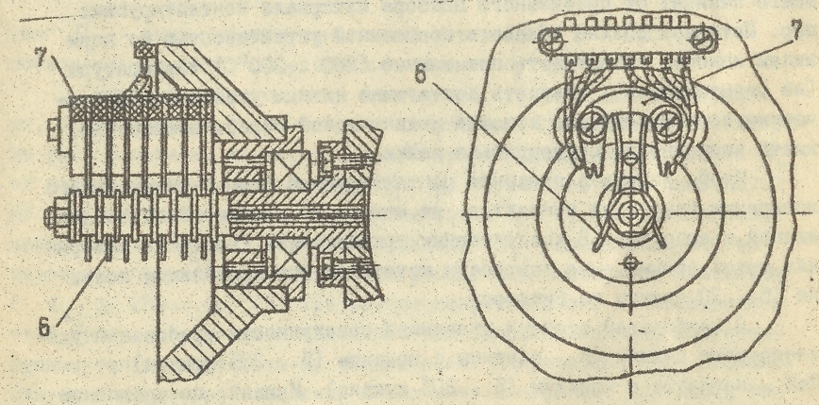

Щетки 6 представляют собой упругий круглый стержень, один конец которого прижимается к наружной поверхности токоподводящего кольца коллектора, а другой укреплен в изоляционной колодке – щеткодержателе 7, который устанавливается на неподвижном узле прибора. Обычно коллекторные токоподводы ставят на оси стабилизации, где моменты трения коллекторного токоподвода не являются доминирующими. Нестабильность электрического сопротивления скользящего контакта является одной из основной причиной, вызывающей шумы в информационном канале.

